基本作業－482 耐圧試験後のフラッシング

耐圧試験完了後は原則としてフラッシングを行わなければならない。

＜フラッシングを行う場合、放出先に人がいないことを確かめること＞

○ 特に滞留水を空気圧で押す場合などは危険が大きい。
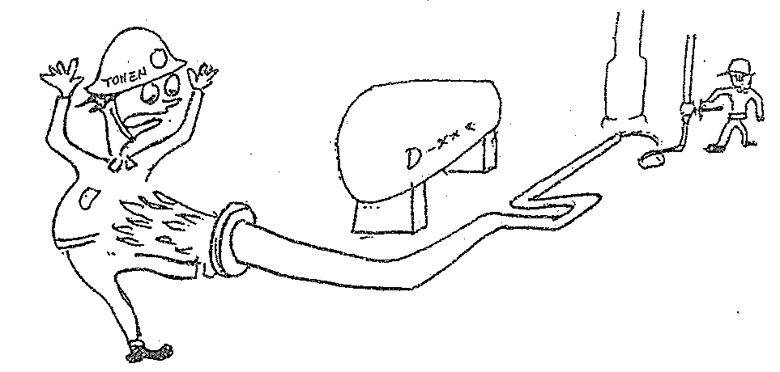

＜フラッシングは熱交換機器等の構造物はバイパスしなくてはならない＞

○ 折角きれいな場所にゴミを送入することになる。

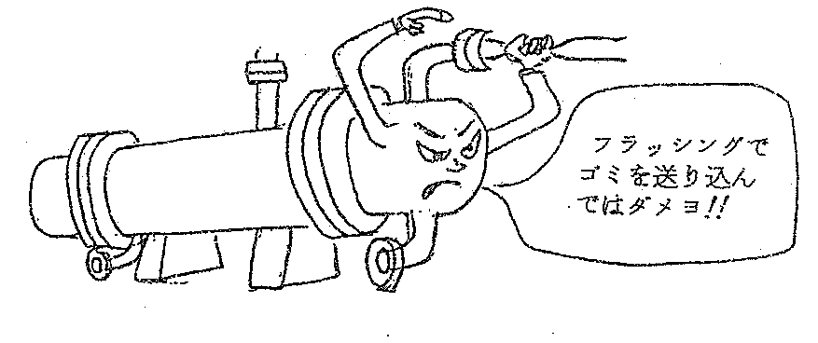

＜加熱炉チューブのように配管が上下に数往復しているような設備では１パスずつ確実に、一気に空気等で押し出すこと＞

○ サイフォンが切れると、水抜きが不充分になることがある。
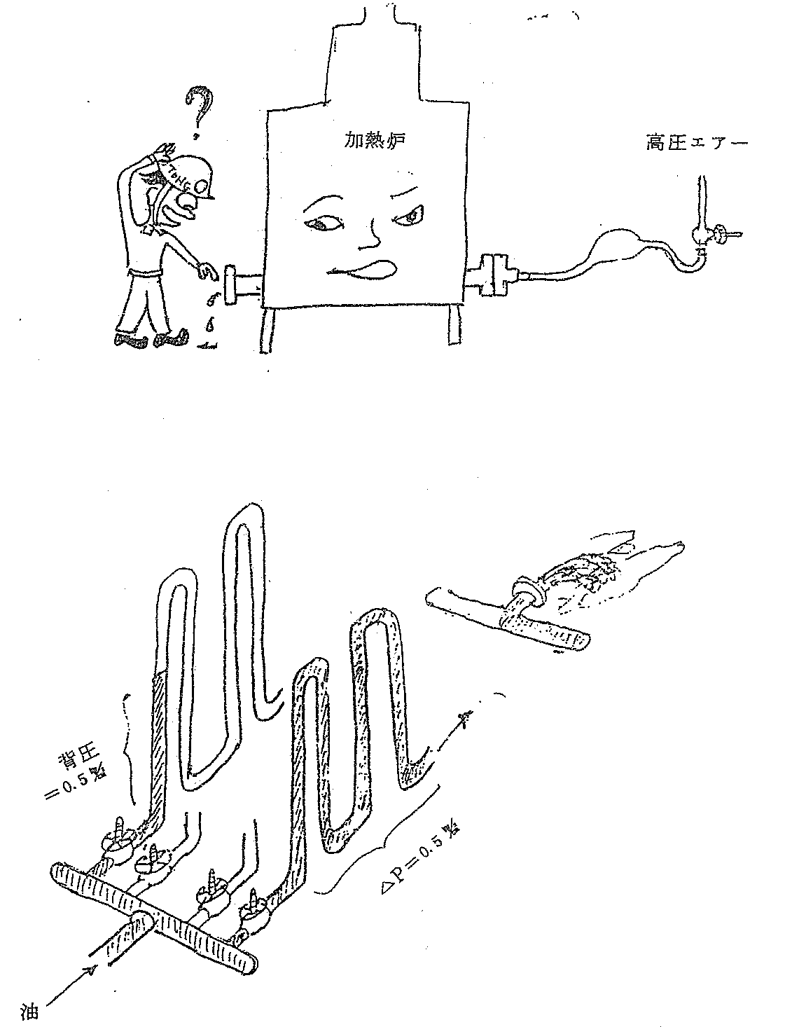

４パスを同時に油置換したとすると、どれか一本だけはまともに置換されるが、その他はどうなっているか、わからない。
このまま点火に入ると流れの出来ていないパスはコーキングしてしまう。

